ТРИДНЕВНА ЕКСКУРЗИЯ
ПО СЛЕДИТЕ НА МИТИЧНИ ГЕРОИ И ТАЙНСТВА В ДЕБРИТЕ НА ИЗТОЧНИТЕ РОДОПИ – ПЕРПЕРИКОН, „ГРОБЪТ НА ОРФЕЙ“, КАМЕННИТЕ ГЪБИ, КАМЕННАТА СВАТБА, ТРАКИЙСКАТА ГРОБНИЦА КРАЙ АЛЕКСАНДРОВО

ХОТЕЛ „КЪРДЖАЛИ“- 3*
https://www.hotel-kardjali.com

Тризвездният хотел „Кърджали“ е удобно разположен близо до централната част на гр. Кърджали.
Комфортно обзаведени двойни стаи и луксозни спални, с денонощна топла вода, безжичен интернет, сешоар, ТВ и малък хладилник. Централно отопление и климатизация осигуряват комфорт през цялата година.
Оптичен интернет с покритие в целия комплекс.Хотелът не разполага с басейн, но има СПА център със сауна, инфрачервена сауна, парна баня, фитнес център.
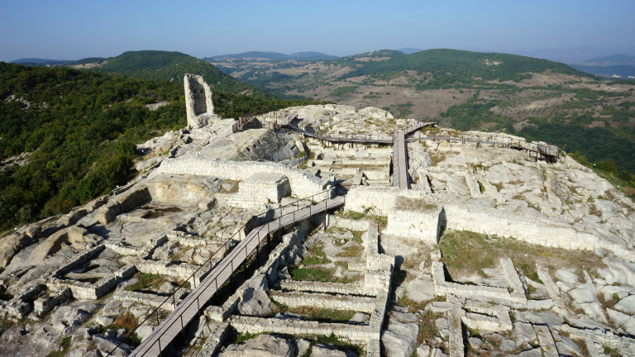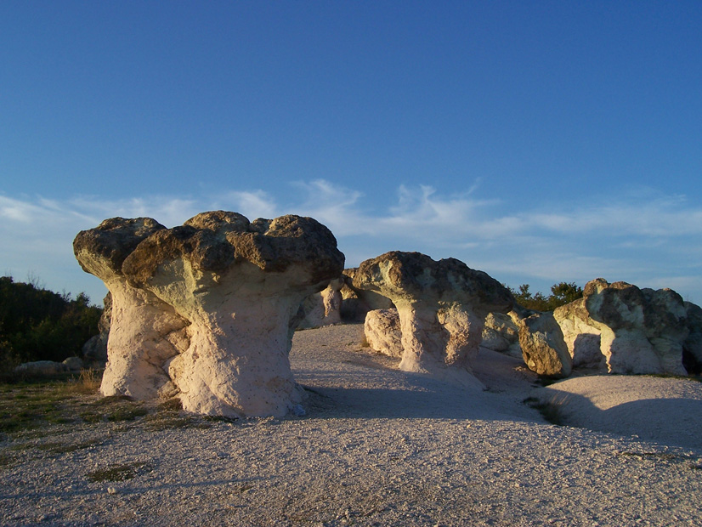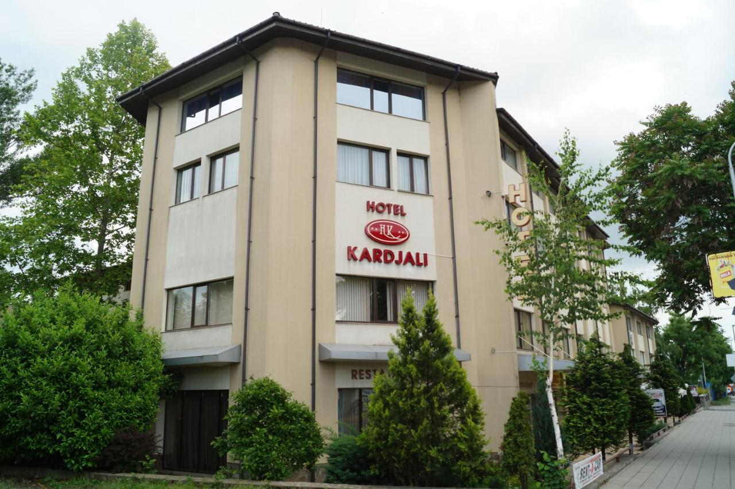
Включва: 4 дни/ 3 пълни пансиона или 3 дни/ 2 пълни пансиона /нощувка, закуска, обяд и вечеря/, застраховка, транспорт с лицензиран автобус. Настаняване в стаи с 2, 3 и 4 легла – основни и допълнителни легла. Лицензиран екскурзовод по обектите за разглеждане.
Цената НЕ включва:
Посещение на Перперикон; Посещение на Светилището на Орфей – с. Татул; Посещение на Каменните гъби – с. Бели пласт; Посещение на Каменната сватба – с. Зимзелен, Исторически музей – гр. Кърджали, Тракийска гробница – с. Александрово /Хасковско/ - около 12 - 15 лв. на дете.

ПРОГРАМА:

1 ден – Отпътуване от двора на училището в 10.00 часа по маршрут: Пловдив - Асеновград – Кърджали. Спирка по пътя за почивка /по желание/. Около 12.20 часа - пристигане до природния феномен Каменните гъби след с. Бели пласт – разглеждане и правене на снимки. Продължаване за Перперикон и разглеждане на тракийския скален град, снимки, през цялото време има местен екскурзовод, който разказва. Свободно време за закупуване на сувенири. Около 16.30 часа пристигане в гр. Кърджали и настаняване в хотела. Свободно време. Вечеря. Нощувка. Дискотека.

2 ден – Закуска. Отпътуване за Момчилград и с. Татул. Разглеждане на „Светилището на Орфей“ и „Гроба на Орфей“. Завръщане в гр. Кърджали. Обяд в хотела. Свободно време. Разглеждане на забележителностите на гр. Кърджали – Исторически музей, черквата „Св. Успение Богородично“, водното огледало. Завръщане в хотела. Вечеря. Нощувка. Дискотека.

3 ден – Закуска. Посещение на град Хасково и разглеждане забележителностите на града – най-високата в света статуя на Света Богородица и Паметника на завистта. Свободно време за снимки и закупуване на сувенири. Завръщане в гр. Кърджали. Обяд в хотела. Свободно време. Вечеря. Нощувка. Дискотека.

4 ден – Закуска. Приготвяне за отпътуване. Обяд. Отпътуване – около 13.00 часа. По пътя разглеждане на природния феномен „Каменната сватба“, с. Зимзелен и /по желание/ - разглеждане на тракийската гробница до с. Александрово /Хасково/, която е с много по-добре запазени стенописи от Казанлъшката гробница. Продължаване за гр. София. Около 18.00 часа завръщане в училището.

ДОПЪЛНИТЕЛНИ УСЛОВИЯ:

- Цените за зелените училища включват 4 пълни пансиона (5 дни) или 3 пълни пансиона /4 дни/ за групи от минимум 35 плащащи деца, 3 учители, 1 мед. лице, медицинска застраховка и транспорт, както или 3 пълни пансиона /4 дни/ за групи от минимум 25 плащащи деца, 2 учители, 1 мед. лице, медицинска застраховка и транспорт.
- Отстъпки за деца на учители и социално слаби деца.
- Програмите са примерни и могат да търпят изменение в зависимост от желанието на учителите
- За потвърждение на резервацията се внася капаро от 50% от сумата /или по схема/. Останалата част от сумата се внася най-късно до 3 работни дни преди заминаването.
- При отказ от 21 /двадесет и един/ дни до 15 /петнадесет/ дни преди датата на отпътуване – неустойка 100.00 лв; От 14 /четиринадесет/ до 4 /четири/ дни преди датата на отпътуване – 50 /петдесет/ процента от цената на услугата; Под 4 /четири/ дни преди датата на отпътуване – 100 /сто / процента от цената на услугата.
- Учителите носят отговорност за живота и здравето на децата, както и за нанесените щети по време на зеленото училище. При хотели от 3 и 4 звезди /при необходимост/ се събират предварително суми, различни за всеки хотел, като гаранция, че нищо няма да се счупи. Тези суми се дават на рецепцията при настаняване и се връщат обратно при напускане на хотела, ако няма никакви повреди. Ако има, съответната сума за възстановяване на повредата се отделя и остатъка се връща на учителите.

